Autor: | Molina Fuentes Uri Israel | Fecha: | 6 de septiembre de 2026
Programa: | Base de datos

LISTADO DE PRUEBAS
Descripción | ENTRADA | SALIDA ESPERADA | SALIDA OBTENIDA
Prueba 1 matricula nueva | Matricula: 1286424  nombre: Jesús  apellido paterno: Pérez  apellido materno: Hernández  carrera: ing en transportes  semestre: 5  calificación 6.8 | Registro exitoso | Pendiente de implementación  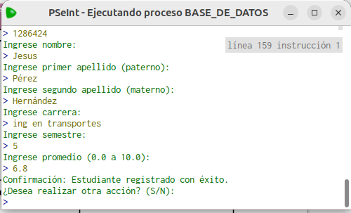
Prueba 2 matricula repetida | Matricula: 1286424  nombre: María  apellido paterno: Sánchez  apellido materno: López  carrera: nutrición  semestre: 4  calificación 8.8 | Matricula repetida | Pendiente de implementación  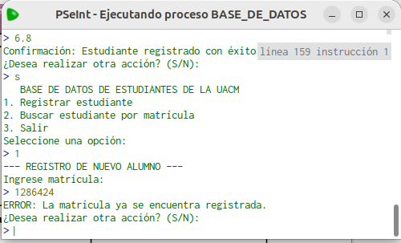
Prueba 3 búsqueda existente | Matricula: 1286424 | Matricula: 1286424  nombre: Jesús  apellido paterno: Pérez  apellido materno: Hernández  carrera: ing en transportes  semestre: 5  calificación: 6.8 | Pendiente de implementacion  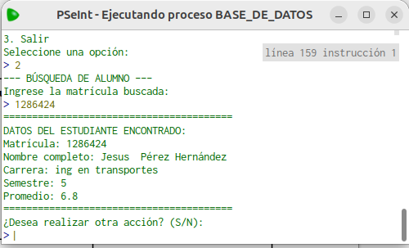
Prueba 4 búsqueda inexistente | 5548465 | La matricula no existe en los registros | Pendiente de implementación  